Тема: Еволюція образу головного героя казки «Хлопчик-зірка». Любов до матері – одна з визначальних цінностей життя.
Мета:
навчальна: продовжити знайомство з казкою О. Уайльда «Хлопчик-зірка»; формувати вміння характеризувати головного героя використовуючи цитати з твору;вчити учнів працювати з текстом, аналізуватиподії, вчинки героїв,розкрити значення материнської любові для кожної людини;
розвивальна: формувати навички виразного читання; розвивати усне мовлення, образне мислення, творчі здібності школярів;
виховна: спонукати учнів до роздумів про справжню красу та щастя; сприяти вихованню людяності, милосердя, поваги до загальнолюдських цінностей.
Цілі.
Після проведення уроку учні
знають:
- героїв казки О. Уайльда «Хлопчик – Зірка»;
- основні події твору.
вміють:
- виразно читати текст казки;
- визначати головну думку прочитаного;
- характеризувати головного героя, використовуючи цитати;
- аналізувати вчинки героїв, давати оцінку їх поведінці, моральним якостям;
- висловлювати враження і власне ставлення до подій та героїв казки;
- розкрити значення материнської любові для кожної людини.

Тип уроку: комбінований
- Методи і прийоми, види діяльності: слово вчителя, евристична бесіда, прийом «Асоціативний ланцюжок», гра «Лови помилку», інтерактивна вправа «Розташуй у потрібній послідовності», інсценізація «Зрада матері»коментування епіграфа, заповнення «Картки самооцінювання».

Обладнання: підручник, роздатковий матеріал, ілюстрації до твору, мультимедійна презентація.
По центру: запис теми уроку
Справа:епіграф
Кожна людина – з кореня добра і зла.
Григорій Сковорода
Хід уроку
І. Організаційний момент
Доброго дня, любі діти та шановні гості! Сьогодні у нас незвичайний урок, тож давайте з вами емоційно на нього налаштуємося .

ІІ. Мотиваційний етап
- Налаштування емоційного настрою.
ДЕРЕВО УСПІХУ( Діти обирають листочки за кольором)
Перед вами дерево, давайте його одягнемо. Оберіть листочки за кольором, який вам подобається.
Ті, хто обрав зелені листки,буде успішним на уроці.Ті, хто обрав жовті листки-активним;оранжеві листки- буде гарно спілкуватися на уроці. Яке буде наше дерево успіху-залежить тільки від вас.
Тож до праці! Розпочинаємо!

ІІІ. Актуалізація опорних знань
- З яким твором ми познайомились на минулому уроці?(На минулому уроці ми познайомилися із творчістю О.Уайльда та його твором «Хлопчик-Зірка». )
- Давайте пригадаємо зміст твору. Пропоную виконати інтерактивну вправу «Розташуй у потрібній послідовності». Вам пропонуються епізоди твору, які знаходяться в довільному порядку. Знайдіть місце для кожного епізоду . https://learningapps.org/83672

- 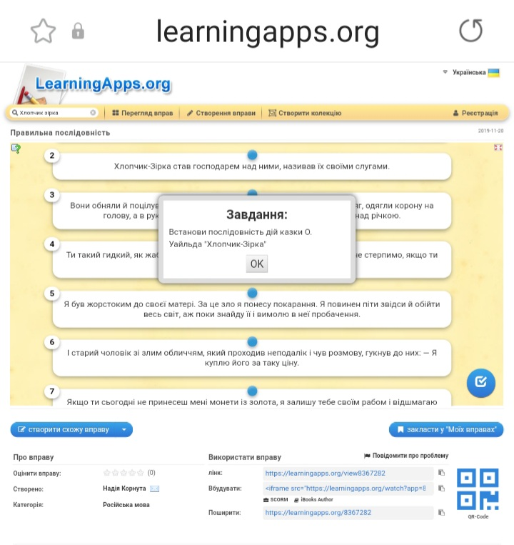
Учні коментують виконане завдання (по черзі називають епізоди твору)
Гра «Лови помилку».
(Вам необхідно знайти де я помилилася і надати правильну відповідь)
- Додому поверталося три Лісоруби? (Двоє).
- На холодну погоду нарікали лисиця, заєць. (Вовк, Коноплянки).
- Морозну погоду хвалили голуби.(Сови).
- Коли Лісоруби вибралися з лісу, вони побачили, що пішов густий сніг. (Впала зірка).
- Другий Лісоруб узяв дитину, бо був дуже багатий. (Бідний, і вважав це лихим ділом – покинути дитя напризволяще).
- Дружина Лісоруба зраділа появі в домі чужої дитини. (Спочатку розсердилась, потім пожаліла її).
- Зоряний хлопчик виріс вродливим і дуже добрим. (Дуже вродливим, але жорстоким).
- Хлопчик – Зірка поводився з товаришами і з іншими людьми завжди милосердно, з розумінням. (Поводився зверхньо і жорстоко, бо вважав, що він походить від Зірки).
- Хлопчик - Зірка перетворився із вродливця на потвору, коли поцілував рідну матір. (Коли прогнав рідну матір).
- Коли Хлопчик – Зірка шукав свою матір, тознаходив усюди підтримку та розуміння.(«…ніде ніколи не зустрів ні любові, ні доброзичливості, ані співчуття».)
Так, я бачу, що ви добре знаєте зміст казки.

ІІІ.Підготовка до сприйняття нового матеріалу
Казка «Хлопчик - зірка» - це історія про безцінний дар любові. Співчуття та милосердя, легко втратити в буденності. Життя сповнене зовнішньої краси та людського захоплення, стає потворним та порожнім. Хоча, щоб зрозуміти це і повернути втрачений дар, часто доводиться пройти дорогою страждань і випробувань.
Сьогодні ми продовжимо аналізувати казку, простежимо шлях еволюції головного героя, спробуємо знайти відповідь на головне питання: «Яка краса може змінити світ на краще?», «Що головніше в житті?» Про це під емова на нашому уроці.
Запишіть тему уроку: «Еволюція образу головного героя казки «Хлопчик-зірка». Любов до матері – одна з визначальних цінностей життя.»

ІV.Сприйняття нового матеріалу
- Ви мабуть помітили незнайоме для вас слово «еволюція»?
Давайте запишемо його визначення

1. Словникова робота.
Еволюція – процес зміни, розвитку, перетворення когось або чогось.

2.Робота над образом Хлопчика-Зірки.
А зараз повертаємося до нашого головного героя. Згадаємо події, які відбувалися на сторінках казки.
- Знайдіть в тексті опис портрета Хлопчика-зірки.( Кучері хлопчика схожі на пелюстки золотого нарциса; губи червоніли, мов квітка; оченята виблискували, наче фіалочки біля води; тіло було білосніжним)
Так, ми бачимо, що автор порівнює зовнішність хлопчика з трояндою, фіалкою, нарцисом. Кожна квітка має своє символічне значення.
- Що символізують на вашу думку квіти, з якими автор порівнює Хлопчика-зірку?
Троянда – краса, кохання.
Фіалка – ніжність, доброта.
Нарцис - самозакоханість,гордість, себелюбство.
- Чому завжди йде порівняння з квіткою «нарцис»? Знайдіть в тексті слова. ( Хлопчик виростав гордий,себелюбивий і жорстокий) ст.97
Пропоную вам послухати Легенду про Нарциса у виконанні учениці……
Легенда про Нарциса.
“Якось лісом ішов юнак, красень Нарцис, син річкового бога Цефіза, приречений на те, що сягне глибокої старості лише в тому раз,і якщо ніколи не познайомиться з собою, тобто ніколи не побачить свого обличчя. Тоді це була звичайна річ, адже ніяких дзеркал не існувало, хіба що побачиш себе в спокійній воді.
Угледівши Нарциса, Ехо безтямно закохалась у нього й намагалася будь-що зробити так, аби він захопився нею. Але Нарцис залишався байдужим до її страждань. Тоді Ехо у відчаї звернулася до богів, благаючи змилосердитись і покарати Нарциса за його незворушність. І розчулені боги почули її молитву й покарали його.
Сталося це так, Нарцис відчувши спрагу, зупинився край чистого, мов дзеркало, спокійного плеса. Нагнувся над водою, щоб напитися, і тут, уперше у житті, побачив своє відображення й так був зачарований, що закохався в себе. Не взмозі більше ні на хвилину відірватися від того чарівного образу, почав марніти від кохання.
Проте милосердні боги не дали йому загинути остаточно, перетворили на чарівну квітку, яка чудесно пахне, а голівка її так і хилиться донизу, ніби намагаючись ще й ще раз помилуватися собою...”
Отже, Хлопчик-зірка - самозакоханий, як Нарцис. Зовні він дуже гарний, а які ж його думки і вчинки?
- Як Хлопчик-Зірка ставився до інших героїв, до своїх рідних?(Не мав співчуття до всіх, скривджених долею. Повиколював очі кротові, підрізав крильця коноплянці, вбив білку. «Реготав» — отримував насолоду від знущань над слабкими і беззахисними.)
Як бачите, за прекрасною зовнішністю у героя ховається кам`яне серце.
- Діти, як ви розумієте вислів «кам`яне серце»? (Кам`яне серце – зло, ненависть, грубість, зневага до людей).

3.Вправа «Асоціативний ланцюжок».
Клас ділиться на дві групи, одна група підбирає асоціації до слова квітка, друга група-до слова кам'яне серце.
Квітка / Кам’яне серце краса ненависть радість зло зневага
щастя жорстокість милосердя черствість добро
ніжність гордість спокій егоїзм любов грубість
Ви добре впоралися із завданням. Молодці! Продовжуємо.
- Який найгірший вчинок скоїв Хлопчик-зірка?(Відштовхнув матір)
4.Інсценізація «Зрада матері»
- Чи правильно на вашу думку вчинив хлопчик ? ( ні)
- Як був покараний Хлопчик-зірка за це? (Краса його була спотворена: обличчя стало, як у жаби, а тіло вкрилося лускою, як у змії)
- Чи усвідомив він свій гріх? Зачитайте уривок з тексту.( «Це, напевне, така мені кара за мій гріх. Адже я відмовився від рідної матері й прогнав її геть, я посоромився її і вчинив жорстоко з нею. Тепер я піду й шукатиму її по всьому світу і не знатиму спочинку доти, доки не знайду її»)
- Що вирішив зробити герой після свого перетворення?(Відшукати свою матір)
- Чому в дорозі він не зустрів любові та милосердя?(З ним поводилися так само, як і він колись чинив з іншими)
- Перелічіть, що зробив хлопчик, аби отримати прощення матері?(Пішов шукати матір, шукав довгих 3 роки, попросив пробачення у «Божих створінь», яких ображав, дорогою допоміг зайцю звільнитися з мисливської пастки, три рази віддавав монети прокаженому)
- Коли і чому краса повернулася до героя? (Коли його пробачила мати. Материнське прощення має велику силу)
- Коли відчуття щастя переповнило груди хлопчика?(При зустрічі з матір`ю)
5.Виразне читання
(Учні зачитують за ролями уривок казки про зустріч Хлопчика-зірки з мамою)
6. «Запали зірку»
В учнів на партах маленькі зірочки, на яких вони записують риси характеру героя, яких він набув, шукаючи свою матір.Доброта Милосердя Любов Повага Турбота
Отже, зірка світиться. Це зірка любові. Вона повернула хлопчику його красу та дала йому щастя, бо він турбувався про інших.

7.Фізхвилинка:
Встаньте, діти,посміхніться,
Землі нашій уклоніться
За щасливий день вчорашній.
Всі до сонця потягніться,
Вліво, вправо нахиліться,
Веретенцем покрутіться.
Раз присядьте, два присядьте
І за парти тихо сядьте.

ІV. Закріплення знань, умінь, навичок
- Розглянемо нашого героя в еволюції, тобто, які зміни сталися з ним.
Розкажіть,яким був Хлопчик-Зірка ось по цих хмаринках І група - до перетворення , а ІІ група – після перетворення.


- Знайдіть відповідність до слів, які характеризують Хлопчика- зірку
«Гордий, себелюбний»
гордість
жорстокість
«Гордував і попихавсільськимидітьми, називавїхсвоїми слугами»
себелюбство
«Не мавспівчуття до нужденних, сліпих, калік, всіхскривджених долею»
зверхність
немилосердя
«Кидав на них камінцями, проганяв на шлях, накрикував»
зневага
байдужість
«Не слухав, посміхавсязневажливо»

- Якими б кольорами ви замалювали серце хлопчика до змін і після зміни його поведінки і характеру?

- Що зробило Хлопчика-зірку по-справжньому красивим?(Добрі вчинки…)
- Як ви розумієте слова Г. Сковороди, що стали епіграфом нашого уроку?(Тільки від самої людини залежить, що переможе в її серці: добро чи зло. Для того, щоб стати Людиною, треба робити добро, треба вміти визнавати та виправляти усі свої життєві помилки. Треба завжди жити за законами Добра і Краси.)
- Чому навчила вас ця казка? (Свідомо не чинити зла ніколи нікому; шанувати матір і батька; співчувати чужому горю).

VI. Рефлексія
Читання вірша учнем
«Яке найкраще слово в світі?-
Раз мудрий хтось спитав в людей.
«Здоров’я »,-відповів недужий.
«Ні, молодість»,- сказав старий.
«Найкраще – хліб»,- жебрак говорить.
«Перемога»,- відповів солдат.
«Найкраще – воля»,-раб промовив.
«Ні, правда»,- вигукнув мудрець.
Аж тут озвався несміливо
Сирітка, ще малий хлопчак:
«Найкраще слово «мама»,
І всі сказали: «Мама, так!»
- У кожного з вас є мама. А чи часто ви говорите своїм матусям про свої почуття до них?
Я пропоную на червоних сердечках, які лежать у вас на парті, написати свої побажання матусям. Вдома ви подаруєте їх ненькам і розкажете про свої почуття до них.
Тож хай і вас зігріває материнська ласка і любов.(пісня «Мама і тато»)
- Заповнення «Картки самооцінювання»

Картка самооцінювання
Прізвище, ім’я _____________________________________
Клас 5
Урок зарубіжної літератури
Цікавим на уроці для мене було | Я не зрозумів | Я можу пояснити іншому | Власна оцінка на уроці

VII. ДОМАШНЄ ЗАВДАННЯ
Написати лист-пораду Хлопчику-зірці

VIІІ. Заключне слово вчителя.
Кажуть, коли народжується дитина, Бог запалює зірку на небі і посилає до неї Янгола-Охоронця. Увісні Янгол цілує немовлятко тричі: в чоло – аби воно зростало розумним, у личко, щоб було красивим, та в груди, аби здоров'я, любов та доброта вселилася в його тіло, серце і душу. Тож нехай ваш Янгол завжди береже вас від біди, а ваша зірка освітлює вам шлях усе ваше життя і вказує дорогу туди, де панують добро і любов, так як зробила вона це для Хлопчика-Зірки та його родини.
Любі діти та гості! Я дякую вам за урок,і хочу на знак любові та поваги до вас, подарувати цих янголів .

Додатки





